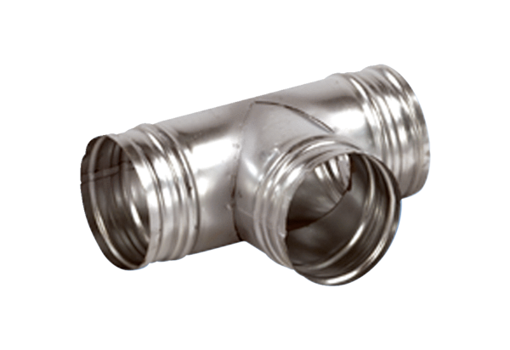Abzweigstück 90° AB 150-200Verpackungseinheit: 1 StückSortiment: K
Artikelnummer: 0055.0366Hersteller: MAICO

